

**گزارش کار آزمایشگاه مدار مخابراتی**

نام آزمایش:

نوسان ساز

نام و نام خانوادگی نویسنده گزارش:

محمد رضیئی فیجانی 9423052

دیگر اعضا گروه :

مسعود رحیمی

نرم افزار شبیه سازی :

ADS 2015

# شبیه سازی

مدار زیر را می بندیم

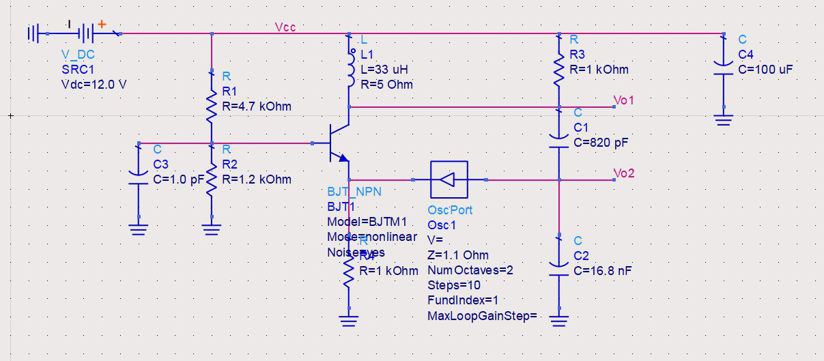

هدف این است که Vo1 را تحلیل زمانی و گذرا کنیم. گرچه تحلیل نقطه Vo2 نیز میتواند مفید باشد.

بنابراین، بلوک های زیر را به شبیه سازی اضافه می کنیم.

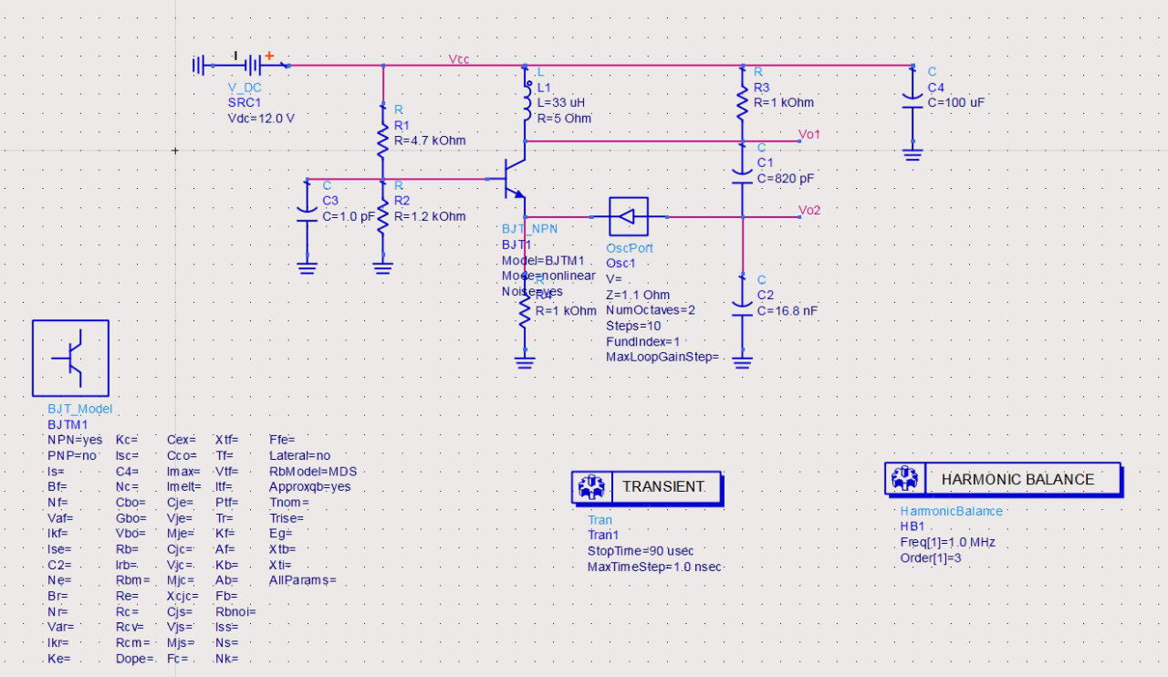

پس از شبیه سازی نتایج زیر حاصل می شود.

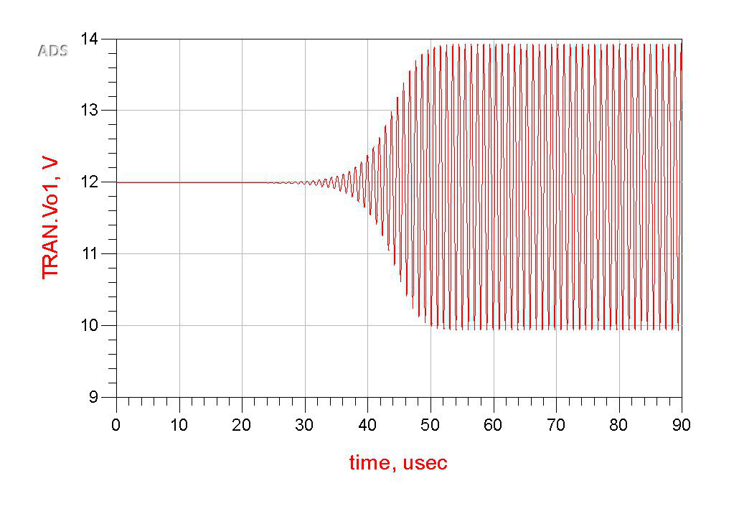

نمودار بالا، نمودار زمانی Vo1 می باشد.

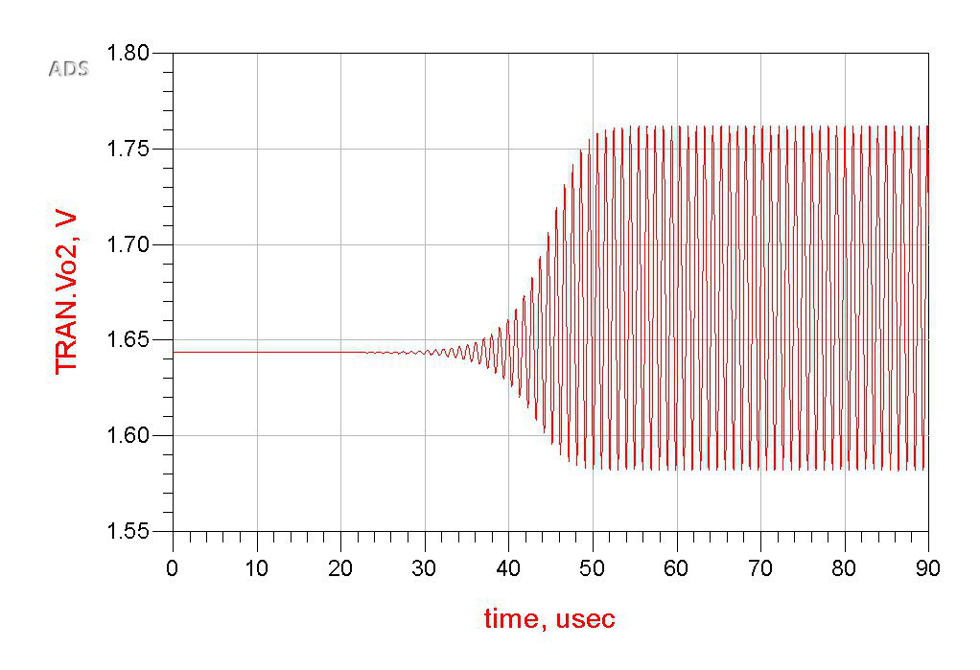این نمودار، Vo2 را در زمان نشان می دهد.

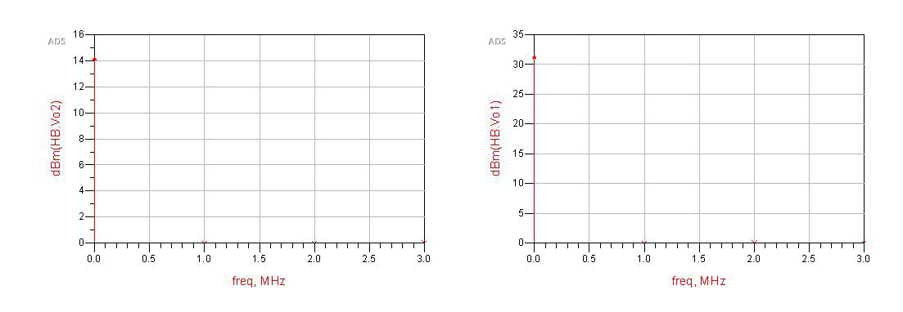

این نمودار تحلیل هارمونیک های فرکانسی را می کند.

# Github

جهت دسترسی آسان به فایل های شبیه سازی این آزمایش، فایل های مربوطه در لینک زیر آپلود شده اند.

<https://github.com/mohammadraziei/Communication-Circuits-Laboratory>

**پایان**